Приложение
Список актуальных вакансий учреждений культуры в рамках программы «Земский работник культуры».
№ п/п | Наименование муниципального округа | Вакансии | Наименование учреждения | Условия труда, график работы | Требования к кандидату | Ссылка на фото
 | г. Десногорск | Режиссер любительского театра (студии) | Муниципальное бюджетное учреждение «Городской центр досуга» муниципального образования «город Десногорск» Смоленской области | 1. Полная занятость;  2. График работы обсуждается индивидуально (ненормированный рабочий день);  3. Работа на месте работодателя;  4.Конкурентоспособная заработная плата, обсуждается на собеседовании;  5. Оплата производится два раза в месяц. | Должность относится к сфере культуры и искусства и предполагает осуществление профессиональной творческой и организационно-постановочной деятельности в муниципальном учреждении культуры.  Квалификационные требования к соискателю предусматривают наличие высшего или среднего профессионального образования в сфере культуры и искусства (режиссура, театральное искусство или смежные направления). | 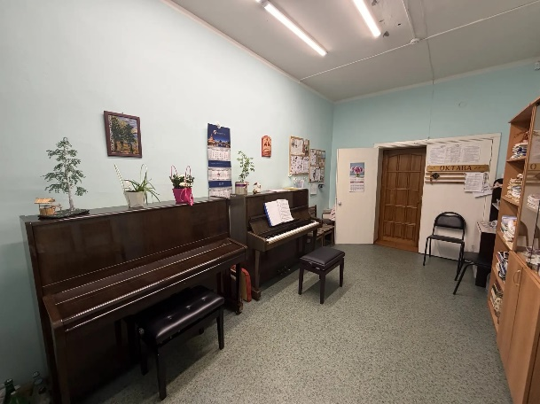
 | г. Десногорск | Редактор | Муниципальное бюджетное учреждение «Десногорская центральная библиотека» муниципального образования «город Десногорск» | 1. Полная занятость;  2. График работы обсуждается индивидуально (ненормированный рабочий день);  3. Работа на месте работодателя;  4.Конкурентоспособная заработная плата, обсуждается на собеседовании;  5. Оплата производится два раза в месяц. | Должность относится к сфере культуры и библиотечно-информационной деятельности.  Квалификационные требования к соискателю предусматривают наличие высшего или среднего профессионального образования в сфере культуры и библиотечно-информационной деятельности. | 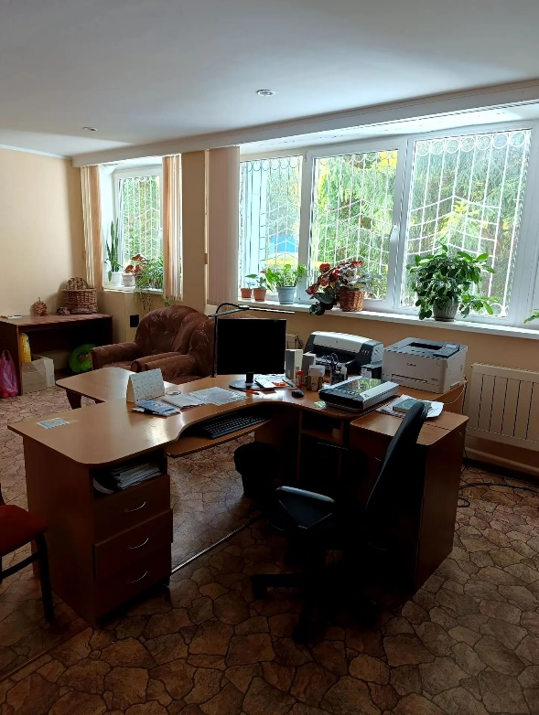
 | г. Десногорск | Преподаватель | Муниципальное бюджетное учреждение дополнительного образования «Десногорская детская музыкальная школа имени М.И.Глинки» муниципального образования «город Десногорск» | 1. Полная занятость.  2. График работы определяется в соответствии с учебной нагрузкой и режимом работы учреждения.  3. Место работы — территория работодателя.  4. Заработная плата определяется в соответствии с действующей системой оплаты труда учреждения.  5. Выплата заработной платы производится два раза в месяц. | Квалификационные требования к соискателю предусматривают:  – наличие высшего или среднего профессионального образования, направленность которого соответствует направленности дополнительной общеобразовательной программы;  – при необходимости — дополнительное профессиональное образование по программе профессиональной переподготовки;  – при отсутствии педагогического образования — дополнительное профессиональное педагогическое образование. | 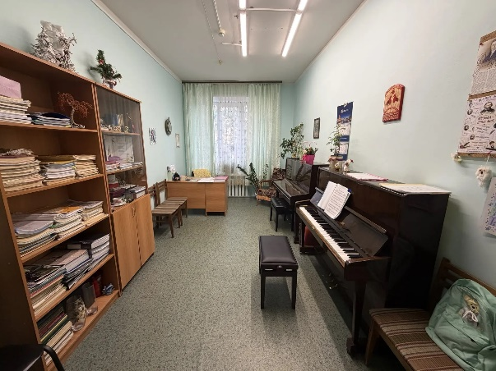
 | Велижский муниципальный округ | Преподаватель (на одну ставку) | Муниципальное бюджетное учреждение дополнительного образования «Велижская детская школа искусств» | Выделяется класс 11.3 кв.м., рабочее место состоит из стола, стульев, банкетки, подставки для гитар, синтезатора, усилитель для электрогитары, микрофоны.  График работы -согласно расписания и нормы часов учебной нагрузки. Норма часов работы 18 часов в неделю за ставку заработной платы. Рабочее время определяется правилами внутреннего распорядка, а также учебным расписанием и должностными обязанностями | Средне-специальное или высшее профильное образование. | 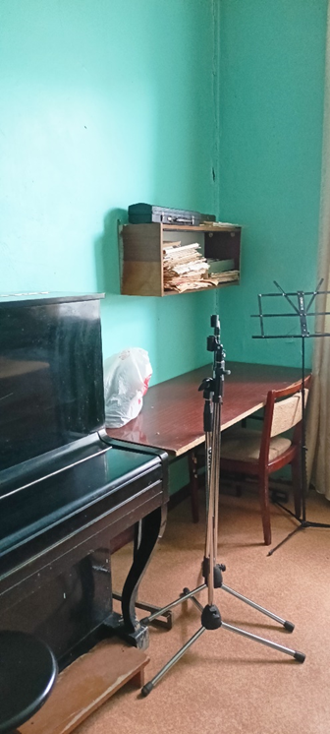
 | Велижский муниципальный округ | Режиссер народного театра  (на одну ставку) | Муниципальное бюджетное учреждение культуры «Велижская централизованная клубная система» | Выделяется рабочее место (стол, компьютер с доступом в сеть Интернет).  График работы: вторник- суббота с 9:00 до 18:00, воскресенье, понедельник - выходные. | Средне-специальное или высшее профильное образование. | 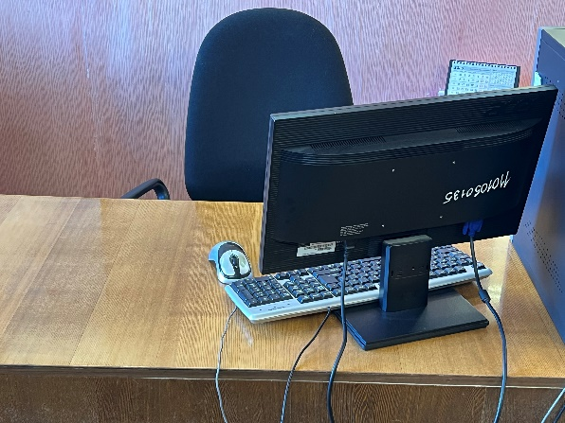
 | Вяземский муниципальный округ | Преподаватель | Муниципальное бюджетное учреждение дополнительного образования Вяземская детская школа искусств им. А.С. Даргомыжского | Школа работает: с 08.00 по 20.00  Выходной день: воскресенье | Среднее профессиональное, высшее  Условия труда соответствуют ведению образовательной деятельности и должностным обязанностям | 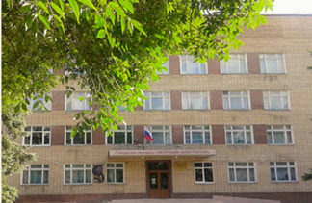
 | Вяземский муниципальный округ | Режиссер народного коллектива театр-студия «Мост»  (1 шт. ед.) | Дворец культуры «Московский»,  ул. Московская,  д. 14 а, г. Вязьма, Смоленская область, 215113  подведомственное подразделение МБУК «Вяземский районный культурно - досуговый центр» муниципального образования «Вяземский муниципальный округ» Смоленской области | Начало работы: 11.00  Окончание работы: 20.00  Перерыв:  14.00-15.00  Выходные дни: воскресенье, понедельник | Высшее профессиональное образование (культура и искусство) без предъявления требований к стажу работы или среднее профессиональное образование (культура и искусство) и стаж работы не менее двух лет.  Условия труда соответствуют трудовому законодательству в области культуры | 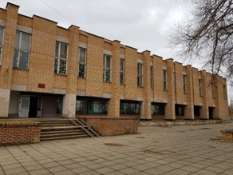
 | Вяземский муниципальный округ | Культорганизатор (1шт. ед.) | Дворец культуры «Центральный»,  пл. Советская, д. 2 а, г. Вязьма, Смоленская область, 215110  подведомственное подразделение МБУК «Вяземский районный культурно - досуговый центр» муниципального образования «Вяземский муниципальный округ» Смоленской области | Начало работы: 8.00  Окончание работы: 17.00  Перерыв:  13.00-14.00  Выходные дни: суббота, воскресенье | Высшее профессиональное образование (культура и искусство, педагогическое) без предъявления требований к стажу работы или среднее профессиональное образование (культура и искусство, педагогическое) и стаж работы в должности культорганизатора не менее двух лет. Условия труда соответствуют трудовому законодательству в области культуры | 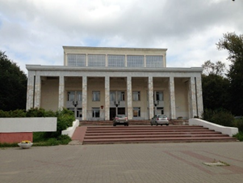
 | Гагаринский муниципальный округ | Заведующий сельским филиалом | Муниципальное бюджетное учреждение культуры «Гагаринская централизованная библиотечная система» муниципального образования "Гагаринский муниципальный округ» Смоленской области (Серго-Ивановский сельский филиал) | Библиотека находится в здании детского сада. Площадь 63 кв.м.  Помещение соответствует санитарным нормам и правилам безопасности труда. Имеется доступ к базовым средствам для работы: компьютер, оргтехника (принтер, проектор), канцелярские принадлежности, доступ к методическим материалам и базам данных. Соблюдаются требования пожарной безопасности: наличие и исправность средств пожаротушения, путей эвакуации.  Должностной оклад, стимулирующие выплаты по внутренним нормативам учреждения. Отпуск стандартный — 28 календарных дней. Список обязанностей:  - планирование, организация работы по стандартизации деятельности,  - оперативное управление, контроль,  - экономический анализ, учет и отчетность, организация творческой и информационной деятельности,  - обслуживание читателей.  График работы: с 9.00 до 15.30  обед 12.00-12.30  выходной день -воскресенье | Высшее образование – бакалавриат или  Высшее образование (непрофильное) – бакалавриат и дополнительное профессиональное образование – программы повышения квалификации, программы профессиональной переподготовки по профилю деятельности;  при наличии высшего образования стаж по профилю деятельности не менее одного года.  Рекомендуется дополнительное профессиональное образование – программы повышения квалификации по профилю деятельности (не реже одного раза в три года). | 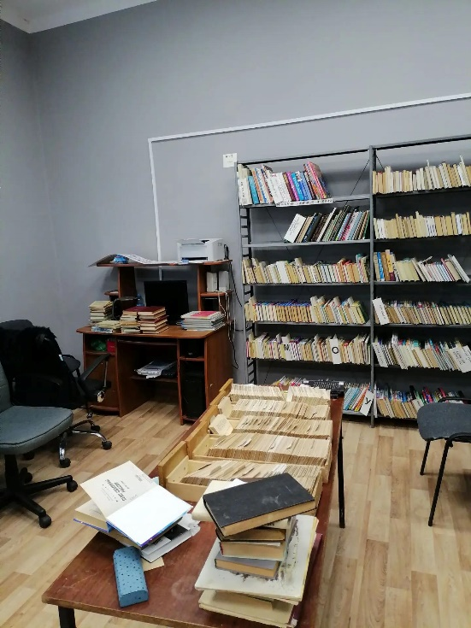
 | Гагаринский муниципальный округ | Библиотекарь | Муниципальное бюджетное учреждение культуры «Гагаринская централизованная библиотечная система» муниципального образования «Гагаринский муниципальный округ» Смоленской области (Городской филиал) | Помещение Городского филиала находится в жилом доме на 1 этаже, площадь 80 кв. м.  Помещение соответствует санитарным нормам и правилам безопасности труда. Имеется доступ к базовым средствам для работы: компьютер, оргтехника (принтер, проектор), канцелярские принадлежности, доступ к методическим материалам и базам данных. Соблюдаются требования пожарной безопасности: наличие и исправность средств пожаротушения, путей эвакуации.  Должностной оклад, стимулирующие выплаты по внутренним нормативам учреждения. Отпуск стандартный — 28 календарных дней. Список обязанностей:  - участие в планировании и отчетности филиала, в составлении аналитических справок по своему участку работы.  - обслуживание читателей филиала в соответствии с Правилами пользования МБУК «Гагаринская ЦБС»  - изучение информации о лучшем отечественном и зарубежном опыте работы с читателями и использование его в практической деятельности;  - поиск, разработка и внедрение наиболее эффективных форм массовой и индивидуальной работы с литературой и периодическими изданиями для пользователей.  - проведение массовых мероприятий, внедрение в практику работы инновационных и информационных технологий  График работы: с 10.00 - 19.00  Обед 13.00-14.00  выходной день - воскресенье | Среднее профессиональное образование – программы подготовки специалистов среднего звена или Среднее профессиональное образование (непрофильное) – программы подготовки специалистов среднего звена и дополнительное профессиональное образование – программы повышения квалификации, программы профессиональной переподготовки по профилю деятельности или  Высшее образование – бакалавриат или  Высшее образование (непрофильное) – бакалавриат и дополнительное профессиональное образование – программы повышения квалификации, программы профессиональной переподготовки по профилю деятельности. | 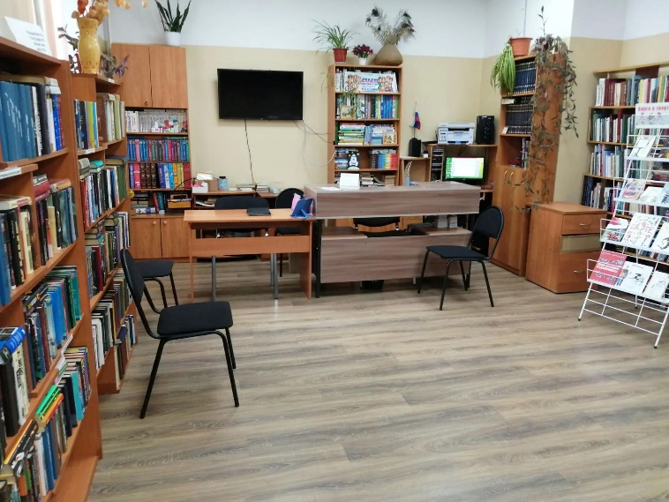
 | Гагаринский муниципальный округ | Специалист по жанрам творчества | Муниципальное бюджетное учреждение культуры культурно-досуговый центр «Комсомолец» муниципального образования "Гагаринский муниципальный округ» Смоленской области (Никольский сельский Дом культуры) | Помещение клуба соответствует санитарным нормам и правилам безопасности труда. Имеется доступ к базовым средствам для работы: компьютер, оргтехника (принтер, проектор), канцелярские принадлежности, доступ к методическим материалам и базам данных. Соблюдаются требования пожарной безопасности: наличие и исправность средств пожаротушения, путей эвакуации.  Должностной оклад, стимулирующие выплаты по внутренним нормативам учреждения. Отпуск стандартный — 28 календарных дней. Список обязанностей: - разработка сценариев и тематических программ мероприятий - координация работы кружков и клубных формирований - подготовка методических материалов (разработки, памятки, сценарии) - разработка и реализация программы развития жанров - участие в планировании и анализе деятельности клуба - проведение различных мероприятий и праздников - взаимодействие с другими учреждениями культуры  График работы: Полный рабочий день, 36-часовая рабочая неделя. График работы по внутреннему распорядку Дома культуры. выходной -воскресенье или понедельник.  Возможны ненормированные рабочие дни. | Среднее профессиональное или высшее образование | 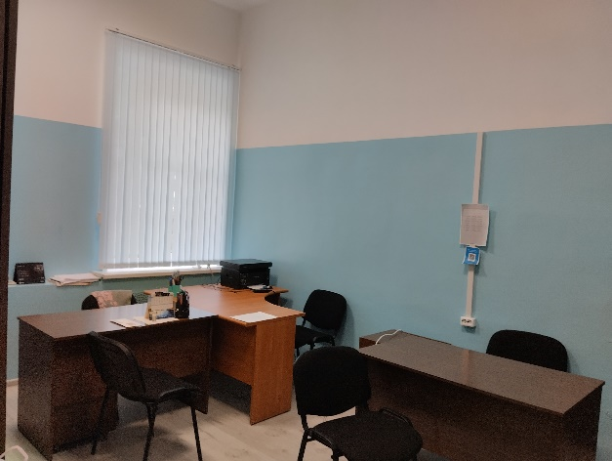
 | Дорогобужский муниципальный округ | Преподаватель по гитаре | Муниципальное бюджетное учреждение дополнительного образования «Детская школа искусств» муниципального образования «Дорогобужский муниципальный округ» Смоленской области | Условия труда оптимальные -1 класс,  продолжительность рабочего времени – сокращенная, продолжительность рабочей недели не более 18 астрономических часов в соответствии с расписанием занятий | Образование среднее профессиональное или высшее, специальное | 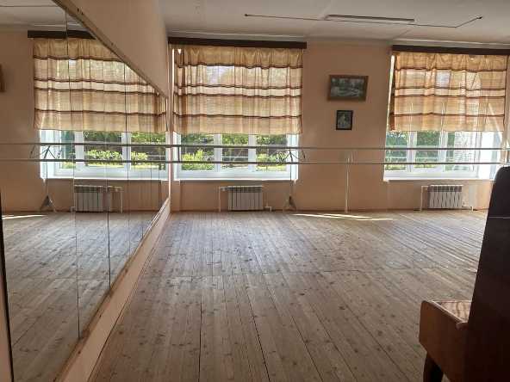
 | Дорогобужский муниципальный округ | Преподаватель по хореографии | Муниципальное бюджетное учреждение дополнительного образования «Детская школа искусств» муниципального образования «Дорогобужский муниципальный округ» Смоленской области | Условия труда оптимальные -1 класс,  продолжительность рабочего времени – сокращенная, продолжительность рабочей недели не более 18 астрономических часов в соответствии с расписанием занятий | Образование среднее профессиональное или высшее, специальное | 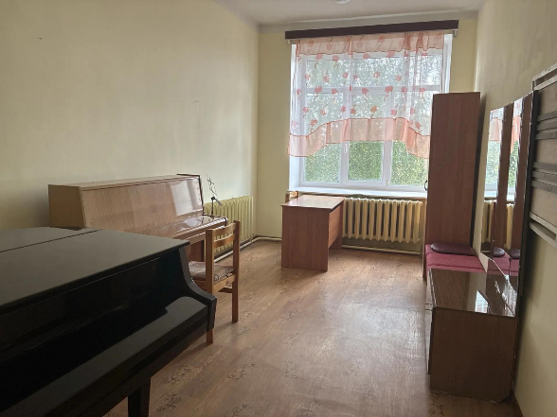
 | Духовщинский муниципальный округ | Заведующий сектором (хореограф)  Срок, в течение которого должность является вакантной  3 года с 02.02.2023 | Муниципальное бюджетное учреждение культуры «Районный Дом культуры» муниципального образования «Духовщинский муниципальный округ» Смоленской области  216200, Смоленская область, г. Духовщина,  ул. Бугаева, зд.44а/47 | Оклад согласно штатного расписания плюс стимулирующие выплаты  Режим работы в соответствии с Правилами внутреннего трудового распорядка  (с 11.00 до 13.00  С 15.00 до 19.00  Выходной - понедельник) | Высшее профессиональное образование (культуры и искусства, педагогическое) или среднее профессиональное образование (культуры и искусства, педагогическое) | 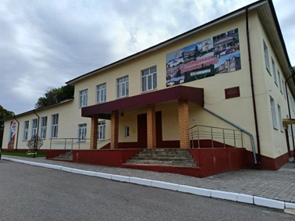
 | Духовщинский муниципальный округ | Заведующий сектором (хореограф)  Срок, в течение которого должность является вакантной  1 года с 02.05.2025 | Муниципальное бюджетное учреждение культуры Центр культурного развития «Энергетик» Духовщинского муниципального округа Смоленской области  216200, Смоленская область, п. Озерный, ул. Строителей, д. 19Б | Оклад согласно штатного расписания плюс стимулирующие выплаты  Режим работы в соответствии с Правилами внутреннего трудового распорядка  (с 11.00 до 13.00  С 15.00 до 19.00  Выходной - понедельник) | Высшее профессиональное образование (культуры и искусства, педагогическое) или среднее профессиональное образование (культуры и искусства, педагогическое) | 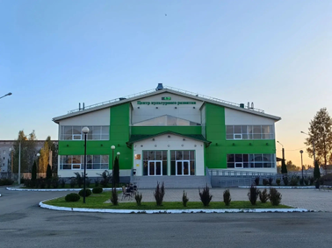
 | Ельнинский муниципальный округ | Художественный руководитель | «Коробецкий сельский дом культуры — филиал муниципального бюджетного учреждения культуры «Ельнинский районный централизованный культурно-досуговый центр»  Смоленская область, Ельнинский район, село Коробец, ул. Казубского, д. 11 | Условия труда: наличие рабочего кабинета, ноутбук, принтер, звуковоспроизводящая аппаратура, зрительный зал со сценой. | Высшее или среднее профессиональное со стажем работы по профилю не менее 3 лет. | 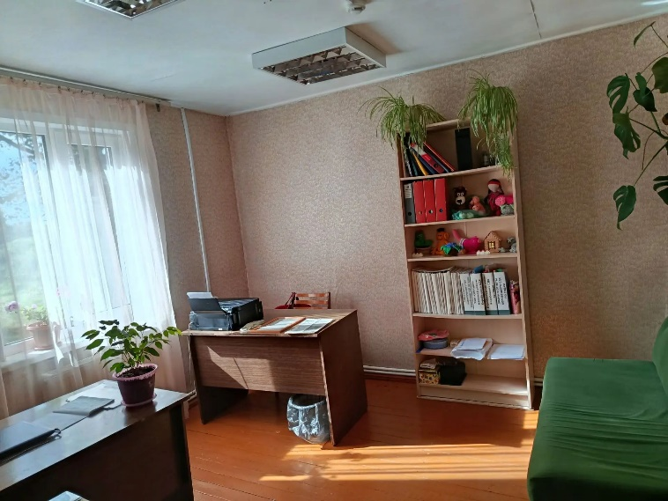
 | Ершичский муниципальный округ | Заведующий Кардовским сельским клубом | Кардовский сельский клуб Муниципального бюджетного учреждения культуры «Межпоселенческий культурно-досуговый центр» муниципального образования «Ершичский муниципальный округ» Смоленской области | Оклад согласно штатного расписания плюс стимулирующие выплаты  Режим работы в соответствии с Правилами внутреннего трудового распорядка  (с 11.00 до 13.00  С 15.00 до 19.00  Выходной - понедельник) | Высшее профессиональное образование (культуры и искусства, педагогическое) или среднее профессиональное образование (культуры и искусства, педагогическое) | 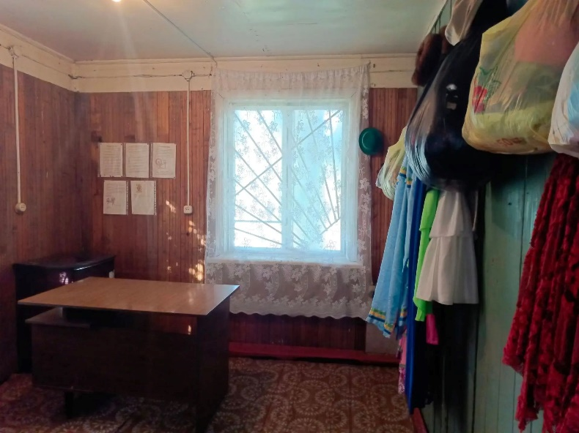
 | Кардымовский муниципальный округ | Художественный руководитель | Кардымовский Центральный Дом культуры – филиал муниципального бюджетного учреждения культуры «Централизованная клубная система» муниципального образования «Кардымовский муниципальный округ» Смоленской области | Оптимальные,  График работы 10.00–19.00  Перерыв  с 13.00–16.00  Выходной понедельник | Высшее профессиональное образование (культуры и искусства, педагогическое) или среднее профессиональное образование (культуры и искусства, педагогическое) | 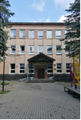
 | Кардымовский муниципальный округ | Культорганизатор | Кардымовский Центральный Дом культуры – филиал муниципального бюджетного учреждения культуры «Централизованная клубная система» муниципального образования «Кардымовский муниципальный округ» Смоленской области | Оптимальные,  График работы 10.00–19.00  Перерыв  с 13.00–16.00  Выходной понедельник | Высшее профессиональное образование (культуры и искусства, педагогическое) или среднее профессиональное образование (культуры и искусства, педагогическое)
 | Кардымовский муниципальный округ | Методист | Кардымовский Центральный Дом культуры – филиал муниципального бюджетного учреждения культуры «Централизованная клубная система» муниципального образования «Кардымовский муниципальный округ» Смоленской области | Оптимальные,  График работы 10.00–19.00  Перерыв  с 13.00–16.00  Выходной понедельник | Высшее профессиональное образование (культуры и искусства, педагогическое) или среднее профессиональное образование (культуры и искусства, педагогическое)
 | Кардымовский муниципальный округ | Аккомпаниатор 1 категории | Кардымовский Центральный Дом культуры – филиал муниципального бюджетного учреждения культуры «Централизованная клубная система» муниципального образования «Кардымовский муниципальный округ» Смоленской области | Оптимальные,  График работы 10.00–19.00  Перерыв  с 13.00–16.00  Выходной понедельник | Среднее профессиональное образование (музыкальное)
 | Кардымовский муниципальный округ | Режиссер 1 категории | Кардымовский Центральный Дом культуры – филиал муниципального бюджетного учреждения культуры «Централизованная клубная система» муниципального образования «Кардымовский муниципальный округ» Смоленской области | Оптимальные,  График работы 10.00–19.00  Перерыв  с 13.00–16.00  Выходной понедельник | Высшее профессиональное образование (культуры и искусства) или среднее профессиональное образование (культуры и искусства)
 | Кардымовский муниципальный округ | Режиссер 2 категории | Кардымовский Центральный Дом культуры – филиал муниципального бюджетного учреждения культуры «Централизованная клубная система» муниципального образования «Кардымовский муниципальный округ» Смоленской области | Оптимальные,  График работы 10.00–19.00  Перерыв  с 13.00–16.00  Выходной понедельник | Высшее профессиональное образование (культуры и искусства) или среднее профессиональное образование (культуры и искусства)
 | Кардымовский муниципальный округ | Ведущий методист | ОКМР муниципального бюджетного учреждения культуры «Централизованная клубная система» муниципального образования «Кардымовский муниципальный округ» Смоленской области | Оптимальные,  График работы 08.30–17.30  Перерыв  с 13.00–14.00  Выходной суббота, воскресенье | Высшее профессиональное образование (культуры и искусства)
 | Кардымовский муниципальный округ | Методист по народному творчеству | ОКМР муниципального бюджетного учреждения культуры «Централизованная клубная система» муниципального образования «Кардымовский муниципальный округ» Смоленской области | Оптимальные,  График работы 08.30–17.30  Перерыв  с 13.00–14.00  Выходной суббота, воскресенье | Высшее профессиональное образование (культуры и искусства)
 | Кардымовский муниципальный округ | Методист по досугу | ОКМР муниципального бюджетного учреждения культуры «Централизованная клубная система» муниципального образования «Кардымовский муниципальный округ» Смоленской области | Оптимальные,  График работы 08.30–17.30  Перерыв  с 13.00–14.00  Выходной суббота, воскресенье | Высшее профессиональное образование (культуры и искусства)
 | Кардымовский муниципальный округ | Методист по работе с детьми | ОКМР муниципального бюджетного учреждения культуры «Централизованная клубная система» муниципального образования «Кардымовский муниципальный округ» Смоленской области | Оптимальные,  График работы 08.30–17.30  Перерыв  с 13.00–14.00  Выходной суббота, воскресенье | Высшее профессиональное образование (культуры и искусства)
 | Кардымовский муниципальный округ | Методист по техническим средствам | ОКМР муниципального бюджетного учреждения культуры «Централизованная клубная система» муниципального образования «Кардымовский муниципальный округ» Смоленской области | Оптимальные,  График работы 08.30–17.30  Перерыв  с 13.00–14.00  Выходной суббота, воскресенье | Высшее профессиональное образование (культуры и искусства)
 | Краснинский муниципальный округ | Заведующий музыкальной частью | Муниципальное бюджетное учреждение культуры «Краснинская централизованная клубная система» муниципального образования «Краснинский муниципальный округ» Смоленской области | Оптимальные,  График работы 09.00–18.00  Перерыв  с 13.00–14.00  В субботу, воскресенье кружки, секции проведение мероприятий по плану | Высшее профессиональное образование (культуры и искусства) | 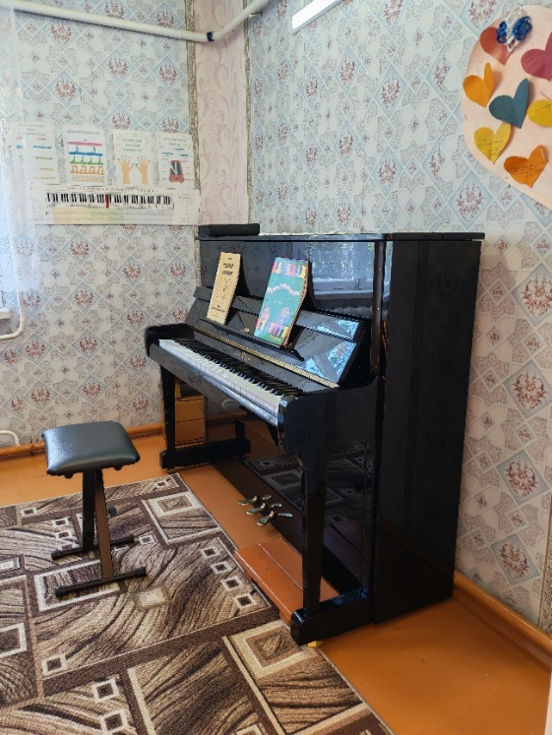
 | Краснинский муниципальный округ | Заведующий отделом (сектором) | Муниципальное бюджетное учреждение культуры «Краснинская районная централизованная клубная система» муниципального образования «Краснинский муниципальный округ» Смоленской области | Оптимальные,  График работы 09.00–18.00  Перерыв  с 13.00–14.00  В субботу, воскресенье кружки, секции проведение мероприятий по плану | Высшее профессиональное образование (культуры и искусства) | 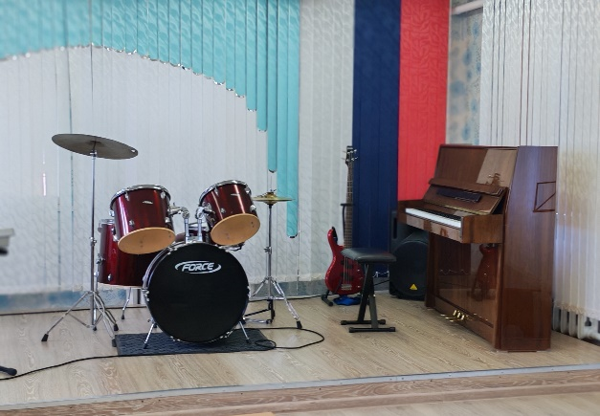
 | Краснинский муниципальный округ | Преподаватель (фортепиано) | Муниципальное бюджетное учреждение дополнительного образования «Детская школа искусств п. Красный» Смоленской области | Вторая половина дня по расписанию, выходные 2 дня плавающие по графику | Наличие высшего или среднего образования по направлению | 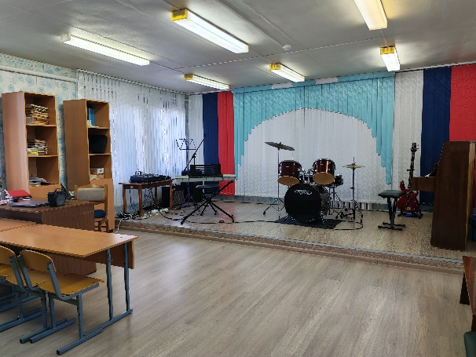
 | Новодугинский муниципальный округ | Преподаватель  (руководитель хора) | Муниципальное казенное учреждение дополнительного образования «Новодугинская детская школа искусств» | Условия соответствуют требованиям охраны труда и санитарным нормам. Просторный концертный зал с роялем для обеспечения учебного процесса, кабинет педагога с двумя пианино. Имеется достаточное наличие нотной и методической литературы.  График работы: Согласно тарификационной нагрузке и расписанию занятий. График работы школы понедельник - пятница с 9.00 до 19.00, суббота с 9.00 до 17.00. Общий выходной день-воскресенье, второй выходной день - согласно графика, утвержденного директором. | Для работы педагогом дополнительного образования принимается лицо:  1) имеющее высшее образование или среднее профессиональное образование в рамках укрупненных групп специальностей и направлений подготовки высшего образования и специальностей среднего профессионального образования "Образование и педагогические науки" или высшее образование либо среднее профессиональное образование в рамках иных укрупненных групп специальностей и направлений подготовки высшего образования и специальностей среднего профессионального образования при условии его соответствия дополнительным общеразвивающим программам, дополнительным предпрофессиональным программам, реализуемым организацией, осуществляющей образовательную деятельность, и получившее при необходимости после трудоустройства дополнительное профессиональное образование педагогической направленности или успешно прошедшее промежуточную аттестацию не менее чем за 2 года обучения по образовательным программам высшего образования по специальностям и направлениям подготовки, соответствующим направленности дополнительных общеобразовательных программ;  2) имеющее опыт работы не менее двух лет в должности педагога дополнительного образования; | 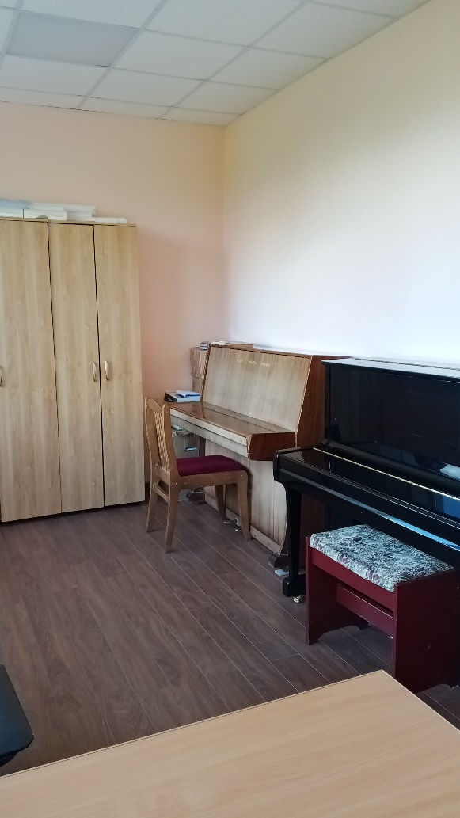
 | Новодугинский муниципальный округ | Аккомпаниатор | Муниципальное казенное учреждение культуры «Новодугинский культурно-досуговый центр» | Условия соответствуют требованиям охраны труда и санитарным нормам. Для обеспечения рабочего процесса имеется репетиционный зал и студия звукозаписи с инструментом, а также доступ к концертным площадкам ДК.  График работы:  Рабочие дни: с 8-00 до 17-00 часов (для мужчин)  с 8-48 до 17-00 часов (для женщин)  Перерыв на обед: с 13-00 до 14-00  Общий выходной день - воскресенье, второй выходной день - согласно графика, утвержденного директором. | Среднее профессиональное образование (музыкальное) без предъявления требований к стажу работы. | 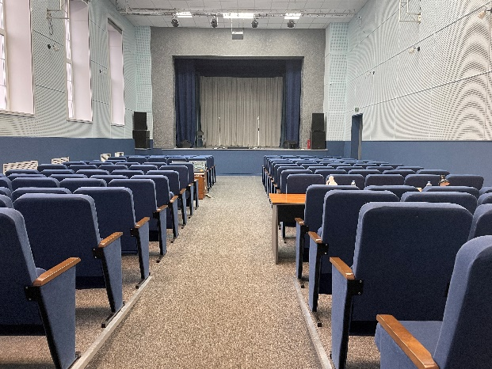
 | Новодугинский муниципальный округ | Библиограф | Муниципальное казенное учреждение культуры «Новодугинская централизованная библиотечная система» | Условия соответствуют требованиям охраны труда и санитарным нормам. Рабочее место находится в просторном, светлом помещении, для обеспечения рабочего процесса библиографа имеется достаточное наличие и состояние книжных фондов, каталогов, баз данных, справочных систем, доступ к нужным инструментам — как традиционным (печатные указатели, карточки), так и цифровым.  График работы:  Рабочие дни: с 8-00 до 17-00 часов (для мужчин)  с 8-48 до 17-00 часов (для женщин)  Перерыва на обед – с13.00. до 14.00.  Общий выходной день - воскресенье, второй выходной день - согласно графика, утвержденного директором. | Высшее образование – бакалавриат или высшее образование (непрофильное) – бакалавриат и дополнительное профессиональное образование – программы повышения квалификации, программы профессиональной переподготовки по профилю деятельности или высшее образование – магистратура или высшее образование (непрофильное) – магистратура и дополнительное профессиональное образование – программы повышения квалификации, программы профессиональной переподготовки по профилю деятельности. | 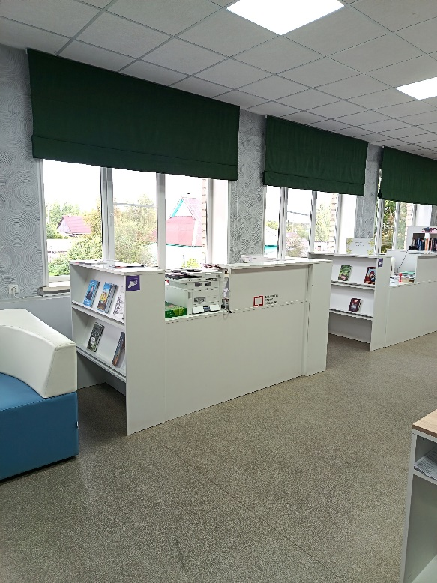
 | Рославльский муниципальный округ | Директор | Филиал – Екимовичский сельский Дома культуры» Муниципальное бюджетное учреждение культуры «Рославльская ЦКС» | - шестидневная рабочая неделя с одним выходным днем – воскресенье, время работы при этом равномерно распределяется между рабочими днями;  - ненормированный рабочий день (в качестве компенсации работнику коллективным договором МБУК «Рославльская ЦКС» установлено предоставлению работнику дополнительного оплачиваемого отпуска продолжительностью 5 календарных дней);  - нормальная продолжительность рабочего времени для женщин, трудоустроенных в сельской местности – 36 часов (в соответствии с положениями статьи 263.1 Трудового кодекса РФ), для мужчин - 40 часов;  - стандартный график работы для работников сельских филиалов учреждения:  Понедельник - пятница  начало рабочего дня - 10 часов 00 минут.  окончание рабочего дня – 17 часов 00 минут.  обеденный перерыв с 13:00 до 14:00.  Суббота: начало рабочего дня - 15 часов 00 минут.  окончание рабочего дня – 22 часов 00 минут  обеденный перерыв с 17:00 до 18:00» | Наличие среднего или высшего образования | 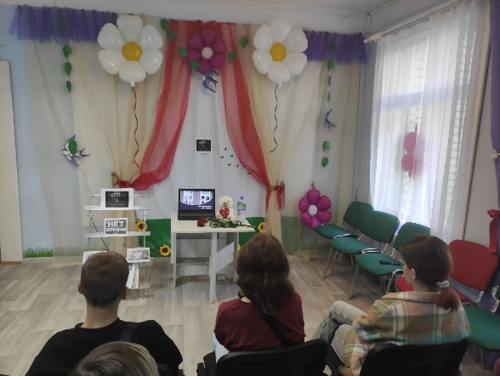
 | Рославльский муниципальный округ | Концертмейстер (баян) | МБУ ДО «Рославльская ДМШ им. М.И. Глинки» | Кандидат должен, владеть игровыми приемами на инструменте, бегло читать с листа, уметь подбирать по слуху.  График работы -2 смена с 14.00 До 19.00, нагрузка в размере ставки. | Наличие среднего или высшего образования | 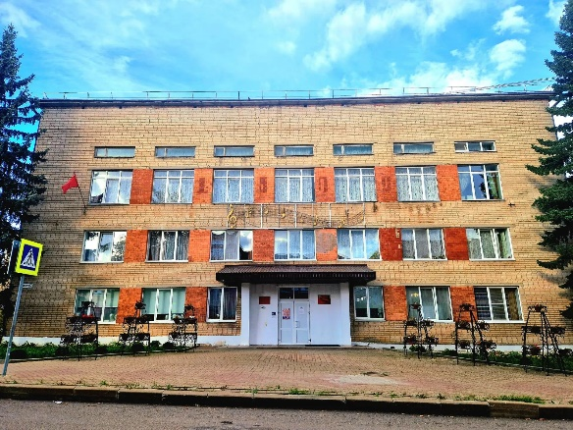
 | Руднянский муниципальный округ | Преподаватель (по классу фортепьяно) | Муниципальное бюджетное учреждение дополнительного образования «Руднянская детская школа искусств» | Хорошие условия труда, график работы пн.-пт. С 12-00 до 18-00 | Наличие высшего образования по направлению | 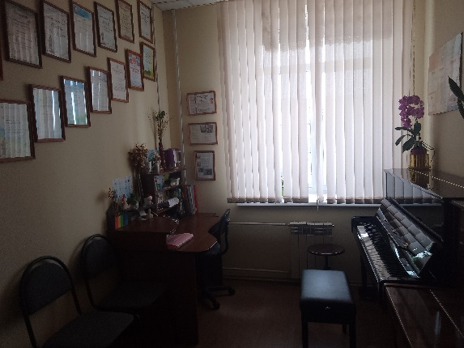
 | Руднянский муниципальный округ | Библиотекарь | Руднянское муниципальное бюджетное учреждение Централизованная библиотечная система | Хорошие условия труда, график работы пн.-сб. С 9-00 до 18-00 | Наличия высшего образования по направлению | 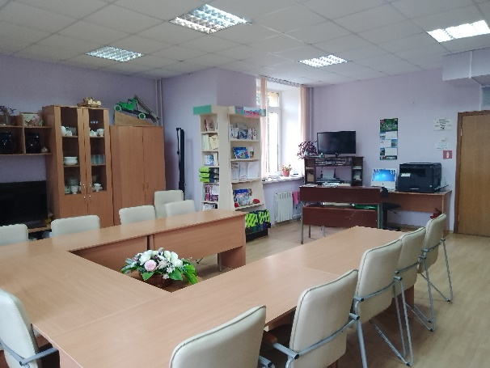
 | Руднянский муниципальный округ | Хормейстер | Муниципальное бюджетное учреждение культуры «Руднянская централизованная клубная система» | Хорошие условия труда, график работы вт.-вс. С 12-00 до 18-00 | Наличия высшего образования по направлению | 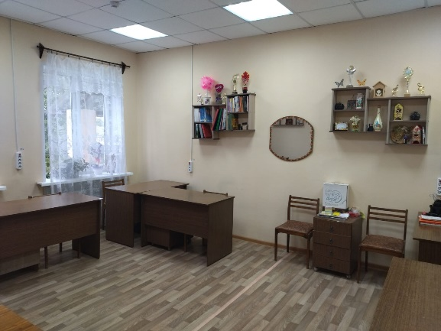
 | Сафоновский муниципальный округ | Художественный руководитель | Филиал «Беленинский сельский Дом культуры, Смоленская область, Сафоновский район, д. Беленино, ул. Молодежная д. 22 | Полная занятость, оптимальные условия труда, обычное рабочее место  Понедельник: выходной  Вторник:  12:00-14:00  15:00-19:00  Среда:  12:00-14:00  15:00-19:00  Четверг:  12:00-14:00  15:00-19:00  Пятница:  12:00-14:00  15:00-19:00  Суббота:  14:00-17:00  20:00-23:00  Воскресенье: 13:00-15:00  16:00-20:00 | Высшее профессиональное образование (культуры и искусства, педагогическое) и стаж работы не менее 3 лет или среднее профессиональное образование (культуры и искусства, педагогическое) и стаж работы не менее 5 лет. | 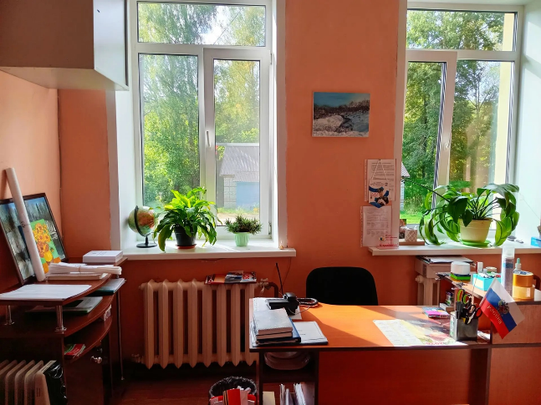
 | Темкинский муниципальный округ | Заведующий  Власовским сельским домом культуры | Власовский сельский дом культуры муниципального бюджетного учреждения культуры «Темкинская централизованная клубная система» муниципального образования «Темкинский муниципальный округ» Смоленской | Выходные по согласованию, возможность подкорректировать график работы отвечающий запросам населения. За ненормированный рабочий день к отпуску добавляется 6 календарных дней, так же за стаж работы в учреждениях культуры добавляется один день за каждый отработанный год, но не более 14 дней.  9.00 -17.12 Обед 13.00-14.00 | Образование не ниже средне-специального  специального | 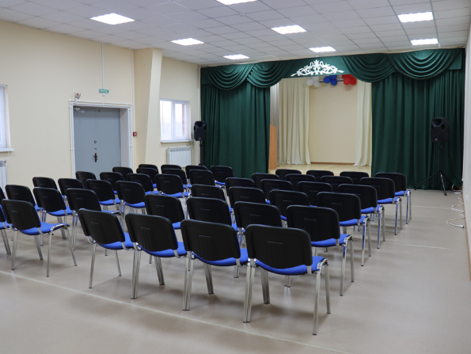
 | Темкинский муниципальный округ | Заведующий Кикинским культурно-досуговым центром | Муниципальное бюджетное учреждение культуры «Кикинский культурно-досуговый центр» Кикинского сельского поселения Темкинского района Смоленской области | Выходные по согласованию, возможность подкорректировать график работы отвечающий запросам населения. За ненормированный рабочий день к отпуску добавляется 6 календарных дней, так же за стаж работы в учреждениях культуры добавляется один день за каждый отработанный год, но не более 14 дней.  9.00 -17.12 Обед 13.00-14.00 | Образование не ниже средне-специального  специального | 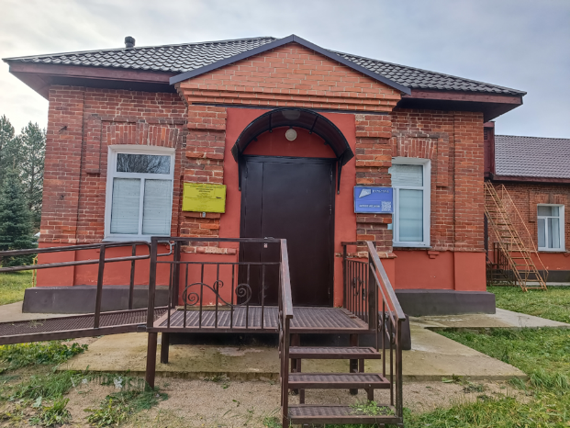
 | Угранский муниципальный округ | Преподаватель (живопись) | Муниципальное бюджетное учреждение дополнительного образования «Угранская детская школа искусств» | Оформление по ТК РФ, ежегодный отпуск 56 календарных дней, 45 000 - 55 000 руб.  Понедельник-пятница:  9:00-18:00  Суббота-воскресенье: выходные | Среднее профессиональное / высшее образование + наличие медкнижки. | 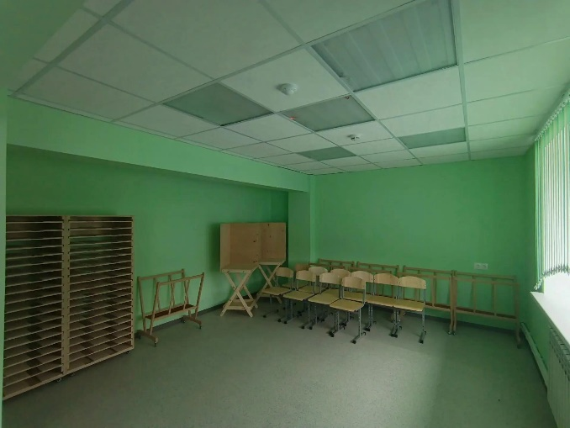
 | Угранский муниципальный округ | Методист 1 категории | Филиал «Знаменский сельский Дом культуры» муниципального бюджетного учреждения культуры «Угранский социально-культурный центр | Шестидневная рабочая неделя, продолжительность рабочего времени – 36 часов в неделю.  Заработная плата работника состоит из оклада (должностного оклада), выплат компенсационного и стимулирующего характера. При определении оклада применяются следующие повышающие коэффициенты –коэффициент работы в сельской местности в размере 0,25; - коэффициент по учреждению в размере 0,25, коэффициент стажа: с 1 года до 5 лет – 0,1, с 5 лет до 10 лет – 0,2, с 10 лет до 15 лет – 0,3, с 15 лет и выше – 0,4.  Отпуск 28 календарных дней.  Понедельник: выходной  Вторник-пятница: 10:00-17:00, перерыв 13:00-14:00  Суббота-воскресенье: 10:00-13:00, 20:00-23:00 | Высшее образование | 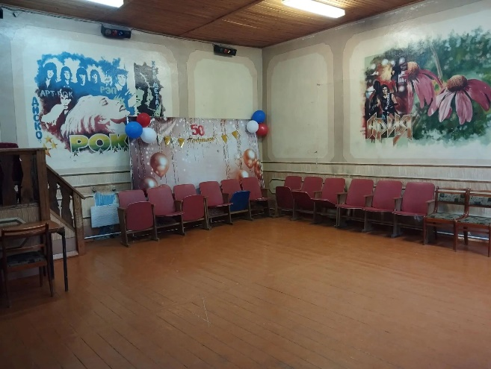
 | Хиславичский муниципальный округ | Художественный руководитель | Допустимые (2 класс)  Муниципальное бюджетное учреждение культуры «Хиславичский районный центр культурно – досуговой работы и народного творчества» | Вторник – пятница с 9.00 до 18.00, суббота с 9.00 до 17.00, перерыв с 13.00 до 13.48, выходной: воскресенье, понедельник | Высшее профессиональное или среднее профессиональное образование | 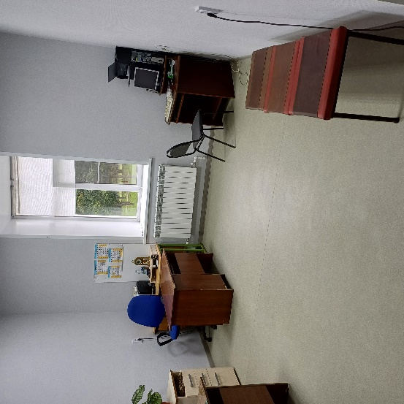
 | Хиславичский муниципальный округ | Специалист по жанрам творчества (сектор народного творчества) | Допустимые (2 класс)  Муниципальное бюджетное учреждение культуры «Хиславичский районный центр культурно-досуговой работы и народного творчества» | Вторник – пятница с 9.00 до 18.00, суббота с 9.00 до 17.00, перерыв с 13.00 до 13.48, выходной: воскресенье, понедельник | Высшее профессиональное или среднее профессиональное образование | 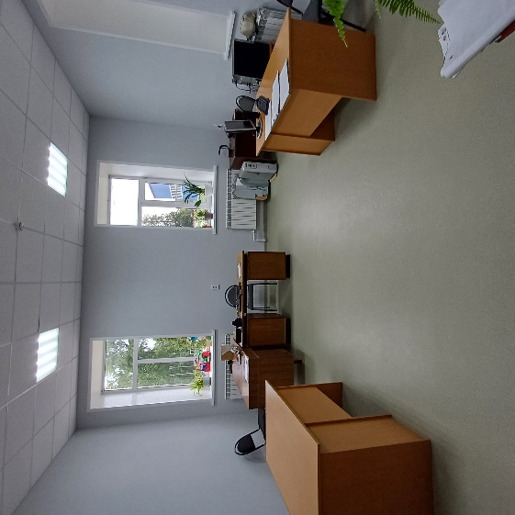
 | Хиславичский муниципальный округ | Аккомпаниатор | Допустимые (2 класс)  Муниципальное бюджетное учреждение культуры «Хиславичский районный центр культурно-досуговой работы и народного творчества» | Вторник – пятница с 9.00 до 18.00, суббота с 9.00 до 17.00, перерыв с 13.00 до 13.48, выходной: воскресенье, понедельник | Высшее профессиональное или среднее профессиональное образование | 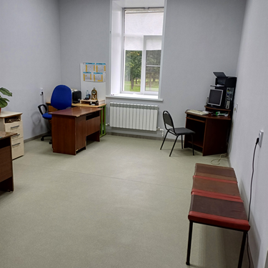
 | Хиславичский муниципальный округ | Хормейстер | Допустимые (2 класс)  Муниципальное бюджетное учреждение культуры «Хиславичский районный центр культурно-досуговой работы и народного творчества» | Вторник – пятница с 9.00 до 18.00, суббота с 9.00 до 17.00, перерыв с 13.00 до 13.48, выходной: воскресенье, понедельник | Высшее профессиональное или среднее профессиональное образование | 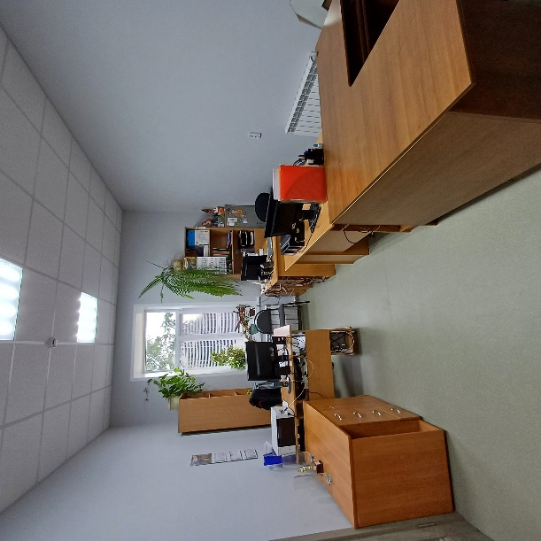
 | Шумячский муниципальный округ | Балетмейстер | Муниципальное бюджетное учреждение культуры «Шумячская централизованная клубная система»  216410, Смоленская обл., п. Шумячи, ул. Советская д. 109 | Оптимальные  8 часовой рабочий день | Профильное  образование | 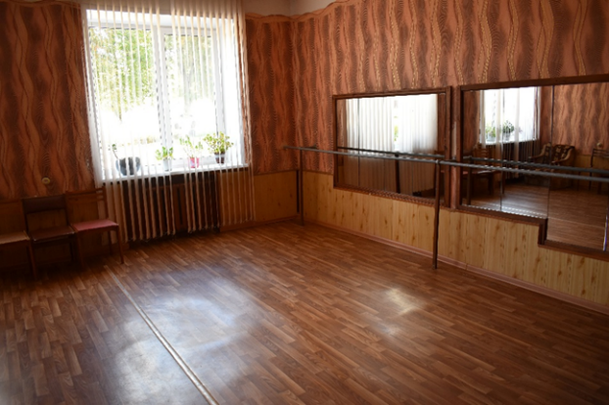
 | Шумячский муниципальный округ | Хормейстер | Муниципальное бюджетное учреждение культуры «Шумячская централизованная клубная система»  216410, Смоленская обл., п. Шумячи, ул. Советская д. 109 | Оптимальные  8 часовой рабочий день | Профильное  образование | 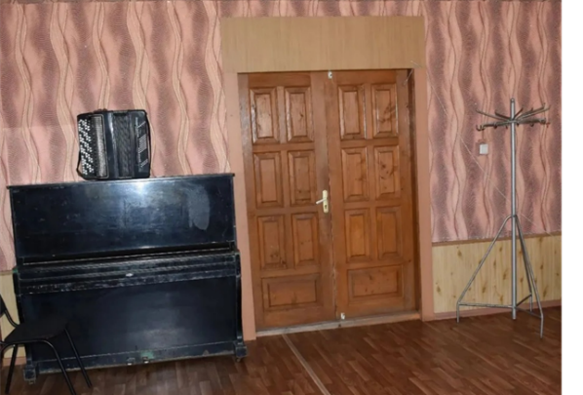
 | Шумячский муниципальный округ | Директор Надейковичского СДК | Муниципальное бюджетное учреждение культуры «Шумячская централизованная клубная система»  216410, Смоленская обл., п. Шумячи, ул. Советская д. 109/  Смоленская обл., Шумячский округ, д. Надейковичи, д. 96 | Оптимальные  6 часовой рабочий день (у женщин)  7 часовой  Рабочий день  (у мужчин) | Высшее образование без предъявления к стажуработы или среднее специальное и стаж работы в учреждениях культуры не менее 2 лет | 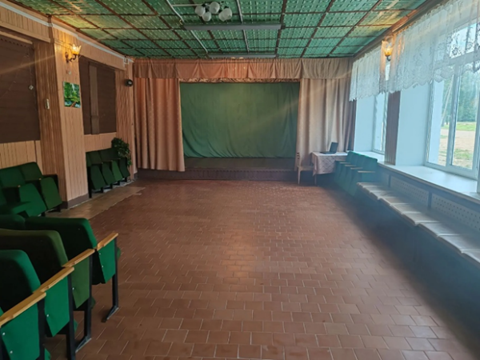
 | Шумячский муниципальный округ | Преподаватель (баян, аккордеон) | Муниципальное бюджетное учреждение дополнительного образования «Шумячская детская школа искусств»  216410, Смоленская обл., п. Шумячи, ул. Советская д. 83 | Оптимальные  8 часовой рабочий день | Профильное  образование | 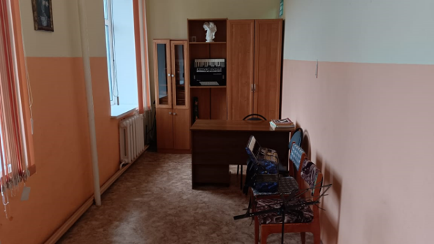
 | Ярцевский муниципальный округ | Городская детская библиотека-филиал № 20 МБУК «Ярцевская центральная библиотека».  Вакансия – библиотекарь. | Филиала № 20 МБУК «Ярцевская центральная библиотека» | Условия труда оптимальные.  Библиотека располагается на первом этаже кирпичного двухэтажного административного здания (здание детской художественной школы). Общая площадь библиотеки-231 кв.м., куда входят абонемент, читальный зал, кабинет руководителя, книгохранилище, подсобные помещения. В помещении - централизованное отопление, горячее и холодное водоснабжение, санузел. Рабочее место компьютеризировано. Есть интернет и Wi-Fi. Коллектив – 4 чел.  Вторник - суббота с 9:00 до 18:00. Воскресенье – выходной. | Согласно профессионального Стандарта «Специалист библиотечно-информационной деятельности»:  Среднее профессиональное образование - программы подготовки специалистов среднего звена или Среднее профессиональное образование  (непрофильное) - программы подготовки специалистов среднего звена или  Высшее образование - бакалавриат  или Высшее образование (непрофильное) - бакалавриат и дополнительное профессиональное образование - программы повышения квалификации, программы профессиональной переподготовки по профилю деятельности | 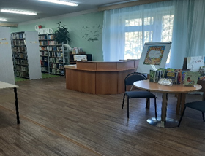
 | Ярцевский муниципальный округ | Городская библиотека-филиал № 21 МБУК «Ярцевская центральная библиотека».  Вакансия – библиотекарь. | Филиала № 21 МБУК «Ярцевская центральная библиотека» | Условия труда оптимальные. Библиотека располагается на первом этаже пятиэтажного кирпичного жилого дома. Вход в библиотеку отдельный. Площадь библиотеки 208,7 м.кв. Отопление центральное, горячее и холодное водоснабжение, санузел (адаптирован для пользователей с ОВЗ). Помещения – абонемент, читальный зал, кабинет руководителя, подсобные помещения. Рабочие места компьютеризированы. Есть интернет и Wi-Fi.  Коллектив- 3 чел.  Вторник - суббота с 9:00 до 18:00. Воскресенье – выходной. | Согласно профессионального Стандарта «Специалист библиотечно-информационной деятельности»:  Среднее профессиональное образование - программы подготовки специалистов среднего звена или Среднее профессиональное образование  (непрофильное) - программы подготовки специалистов среднего звена или  Высшее образование - бакалавриат  или Высшее образование (непрофильное) - бакалавриат и дополнительное профессиональное образование - программы повышения квалификации, программы профессиональной переподготовки по профилю деятельности | 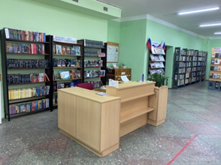
 | Ярцевский муниципальный округ | Михейковский сельский дом культуры - филиал МБУК «Ярцевский центр культуры и искусства».  Вакансия – художественный руководитель. | Филиаа МБУК «Ярцевский центр культуры и искусства»:  215830, Смоленская область, Ярцевский район, деревня Михейково, улица Юбилейная, дом 7. | Условия труда оптимальные.  Кабинет располагается на первом этаже кирпичного двухэтажного административного здания. Общая площадь - 1097 кв.м., куда входят зрительный зал, лестничный марш, кабинет руководителя, методический кабинет, вокальная студия, танцевальный зал, подсобные помещения. В помещении - централизованное отопление, холодное водоснабжение, санузел. Коллектив – 4 чел.  Вторник 12:30 – 15:30 16:00 – 19:00  Среда 12:30 – 15:30 16:00 – 19:00  Четверг 12:30 – 15:30 16:00 – 19:00  Пятница 12:30 – 15:30 16:00 – 19:00  Суббота 11:00 – 14:00 19:00 – 22:00  Воскресенье 11:00 – 14:00 16:00 – 19:00  Понедельник Выходной | Требования к квалификации. Высшее профессиональное образование (культуры и искусства) и стаж работы в должности главного режиссера (дирижера, балетмейстера) не менее 3 лет или в должности режиссера (дирижера, балетмейстера) - постановщика, артиста, руководителя творческого подразделения в сфере исполнительских искусств не менее 5 лет. Примечание. Конкретные права, обязанности, дополнительные требования и иные условия творческой работы (постановка, художественное, музыкальное оформление спектакля, исполнение роли и т.п.), выполняемой художественным руководителем по месту основной работы и не входящей в круг обязанностей художественного руководителя, определяется при заключении трудового договора в установленном порядке. | 